Allegato al DUVRI: scheda sicurezza edificio C₄^{bis}

Vie di accesso
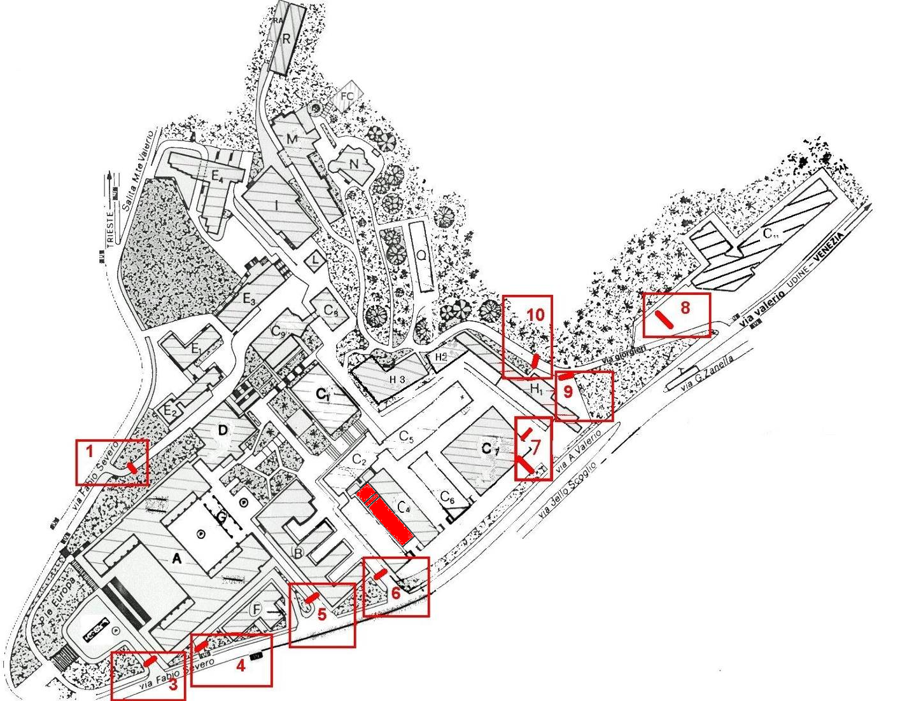

Varco n° 7

Passaggio veicolare
Il varco n° 7 è costituito da due varchi distinti, in zone diverse, uno per l’entrata degli auto veicoli ed uno per l’uscita degli stessi.
Dal varco di ingresso partono i percorsi che costeggiano i vari edifici, (C₁ C₂ C₃ C₄ C₄^{bis} C₅ C₆ C₇ C₈ C₉ H₂ H₃ L ed I), lungo i quali sono ben determinate le aree di parcheggio con segnaletica orizzontale dei posti macchina, con segnaletica stradale indicante il senso di percorrenza, con individuazione della corsia preferenziale di emergenza, divieti di parcheggio, specchi orientati nelle curve prive di visibilità.
In alcune aree vi è una netta separazione tra transito veicolare e transito pedonale, in altre la separazione è meno netta in altre ancora non vi è alcuna separazione. Nella zona sono presenti bottini per la raccolta differenziata dei rifiuti, un container per rifiuti di materiali ferrosi ed un container per rifiuti di legno e plastica.

Mappe dei pericoli
Le seguenti mappe riportano i principali pericoli presenti nei locali di questo edificio.
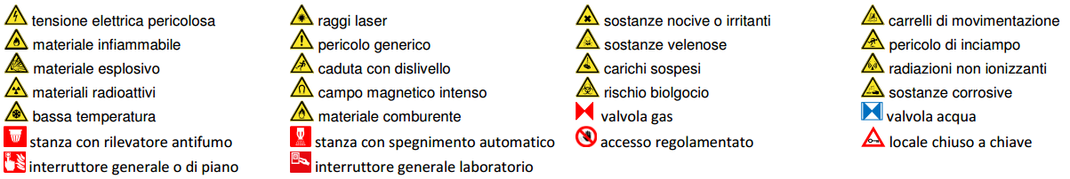
Figura 1 Legenda per le planimetrie dei pericoli
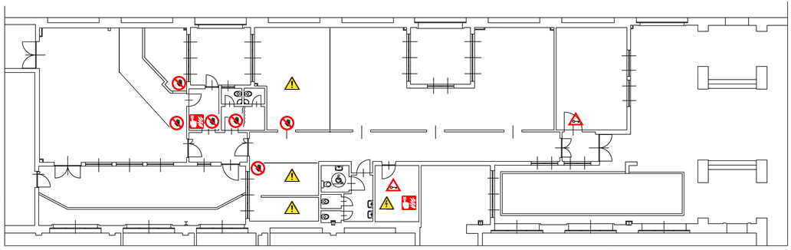
Figura 2 Planimetria dei pericoli del piano terra dell'edificio C₄^{bis}

Locali
Al piano terra è presente il bar, con una capienza di circa 50 persone, la mensa da 120 persone e il giardino estivo da 20 persone.
Come macchinari ad alta potenza sono presenti una caldaia di riscaldamento e dei forni, fornelli elettrici, macchina caffè, toastiera, piastre elettriche per cucinare.

Archivi e magazzini
Nel magazzino del bar e del ristorante sono presenti alimentari, frigoriferi e materiale da ristorazione. Il carico d’incendio perciò non è particolarmente elevato.

Superfici esterne
L’accesso al tetto piano è possibile tramite delle porte dal tetto dell’edificio C₃. Non si segnalano intoppi di particolare rilievo, oltre a quelli propri del tipo di accesso.
Sul perimetro del tetto non è presente alcun parapetto, ma si segnala che su quasi tutto il perimetro vi è un cordone in muratura, anche se di altezza ridotta.

Cavedi e locali tecnici

Cavedi
Tutti i cavedi e cunicoli accessibili sono stati bonificati. E’ possibile la presenza di residui di amianto nei cavedi o cunicoli non ispezionabili, e quindi raggiungibili presumibilmente solo con operazioni di demolizione. Contattare i servizi tecnici di ateneo per una mappa dettagliata ed aggiornata di tale tipologia di spazi.

Locali tecnici

Ascensori
L’edificio non è dotato di apparecchi per il sollevamento delle persone.

Locali termici
È presente una sottostazione di condizionamento presso il corridoio del bar.

Comandi elettrici
Ogni edificio ha almeno un quadro elettrico di piano. Negli edifici più grandi è possibile siano presenti più quadri d’ala. I laboratori, le officine e gli altri locali tecnici possono essere dotati di un ulteriore quadro proprio, esterno o interno al locale.
Gli edifici più vecchi, o quelli che sono/erano occupati da più dipartimenti/strutture, potrebbero avere una suddivisione diversa, in base alla vecchia/attuale struttura.
Gli impianti sono tutti a normale, ma si può escludere la presenza di qualche residuo spezzone di impianto elettrico non aggiornato. Possono essere presenti anche vecchi spezzoni di impianti scollegati dalla rete principale.
Alcuni edifici possono essere dotati di più linee elettriche autonome, generalmente individuabili dalle etichettature o dal colore diverso delle prese elettriche. Alcune linee possono essere sotto UPS, anche se non segnalato.
Il quadro elettrico generale si trova vicino al magazzino del bar e nel locale caldaia.

